BÁO CÁO

KẾT QUẢ GRAYBOX PENETRATION TESTING HỆ THỐNG

Tên tổ chức: Công ty Cổ phần MISA
Tên ứng dụng: AMIS CEGOV
Thời gian thực hiện: Tháng 4/2022

PHẦN 1: THÔNG TIN CHUNG

Tên tổ chức: | Công ty cổ phần MISA
Người đánh giá: | Lê Bình An (lban@software.misa.com.vn)  Sđt: 0979700145
Thời gian đánh giá: | 12/4/2022 – 18/4/2022
Đối tượng đánh giá: | https://testcegovapp.misa.vn
Hình thức đánh giá: | Graybox
Tài khoản sử dụng: | test_province@eoffice.vn/12345678@Abc

PHẦN 2: KẾT QUẢ ĐÁNH GIÁ

Kết quả chung | Có 2 lỗi ở mức nghiêm trọng
Đề xuất khắc phục | 2
Số lỗi nghiêm trọng | 2
Số lỗi cao | 0
Số lỗi trung bình | 0
Số lỗi thấp | 0

- Checklisk danh mục lỗ hổng:
(File đính kèm MISA Partner.xlsx)

- Thông tin chi tiết và cách khắc phục

- Danh sách lỗi
Mã lỗi | Tên lỗi | Tên lỗ hổng trong danh mục | Mô tả chi tiết | Mức độ
CEGOV-01 | SQL Injection at filter parameter | Testing for SQL injection | Mục 2.1 | Critical
CEGOV-02 | Multiple XSS | Testing for Cross Site Scripting | Mục 2.2 | Critical

- Mô tả chi tiết:
  - SQL injection in filter parameter
- Mã lỗi: CEGOV-01
- Tên lỗ hổng trong danh mục: SQL injection
- Vị trí lỗi: Diện rộng cần rà soát toàn bộ các api sửa dụng tham số này

STT | Url | Ghi chú
1 | /APIS/CegoAPI/RewardCategory/list | GET

- Mô tả: Tại tham số filter trong request đến endpoint trên cho phép chèn câu truy vấn SQL, dẫn đến lỗ hổng SQL injection
- Nguy cơ: Đánh cắp dữ liệu, phá hoại cơ sở dữ liệu.
- Mức độ: Rất nghiêm trọng
- Nguyên nhân: Do không lọc các ký tự đầu vào
- Khắc phục:
- Các bước dựng lại lỗi:

Bước 1: Sử dụng công cụ chặn bắt request (burpsuite) để xem request gửi đi
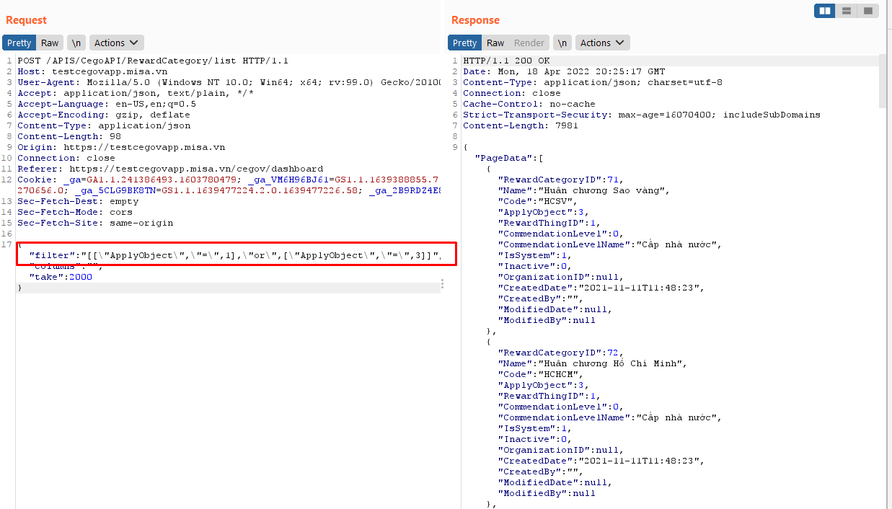

Bước 2: Tiến hành chèn payload vào giá trị của filter
Payload sử dụng: =1 AND benchmark(10000000,MD5(1)) -\",\"-\"
Giải thích:
Hàm benchmark (Dùng để check hiệu năng trong mysql) sẽ thực hiện băm MD5(1) 10 triệu lần . Dấu -- (comment) cần tách riêng để ở 2 trường để bypass bộ lọc kí tự đặc biệt.
Khi payload thực thi thì với mỗi bản ghi có giá trị ApplyObject=1 sẽ thực hiện benchmark 1 lần. Dẫn đến việc phản hồi từ server sẽ mất nhiều thời gian hơn so với bình thường.
Buớc 3: Thay value và gửi request . Kiểm tra phản hồi từ server
- Request bình thường
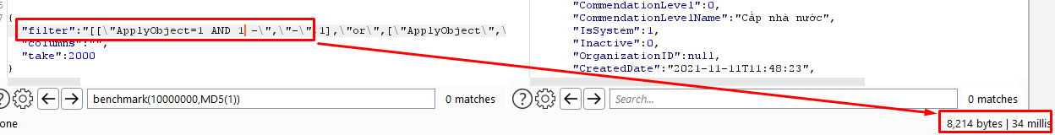
- Thực hiện chèn payload
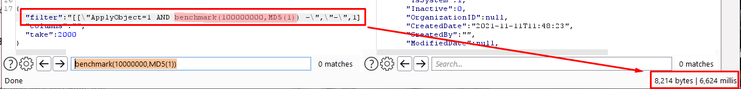
- Tăng số lần thực hiện benchmark lên gấp đôi -> thời gian phản hồi tăng gấp đôi
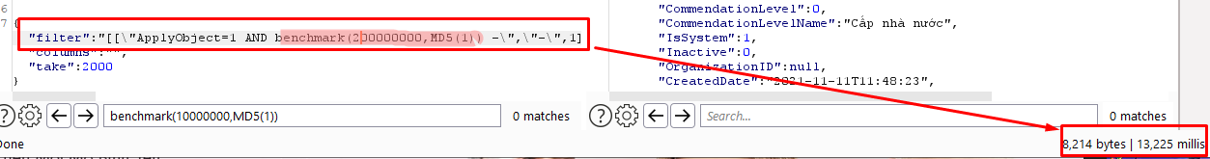

  - Multiple XSS
- Mã lỗi: CEGOV-02
- Tên lỗ hổng trong danh mục: Cross Site Scriptting
- Vị trí lỗi: Diện rộng: Tại các trường tìm kiếm, thông tin hồ sơ, báo cáo, danh mục … Yêu cầu dự án rà soát lại toàn bộ.

STT | Url | Ghi chú
1 |  | GET

- Mô tả: Tại các trường tìm kiếm, tên… cho phép người dùng có thể chèn các các thẻ, mã javascript sau đó giá trị được đưa trực tiếp (raw) vào phần tooltip dẫn đến mã js được thực thi -> lỗ hổng XSS.
- Nguy cơ: Người dùng có thể bị đánh cắp cookie, thông tin nhạy cảm.
- Mức độ: Rất nghiêm trọng
- Nguyên nhân: Do không kiểm soát các giá trị đầu vào, dữ liệu trả về trình duyệt không ở dạng mã hóa .
- Khắc phục: Lọc, khử các kí tự đặc biệt với dữ liệu đầu vào và sử dụng encodehtml đối với dữ liệu trả về hoặc trả về dưới dạng text/json.
- Các bước dựng lại lỗi:
Bước 1: Đăng nhập vào ứng dụng -> Hồ sơ -> Tìm kiếm
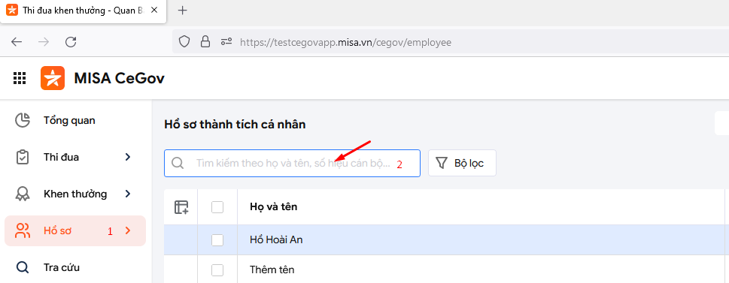
Bước 2: Chèn payload để kiểm tra
Payload: <img src=1 onerror=alert(document.cookie)>
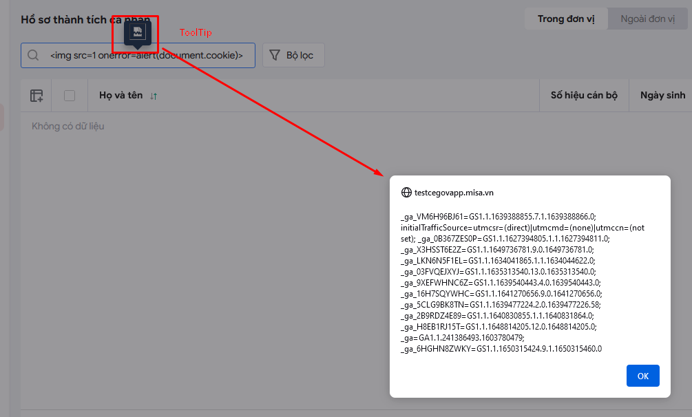
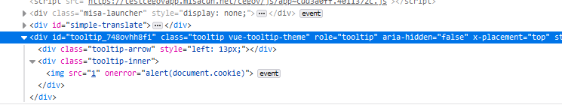

Ngoai ra còn nhiều vị trí bị lỗi tương tự:

- Thêm liên kết
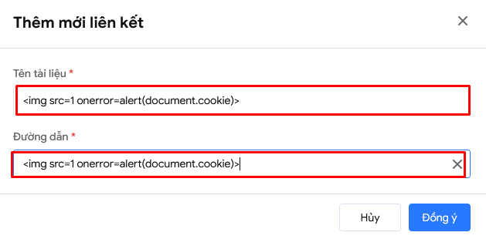
- Chức năng thêm mới phong trào thi đua

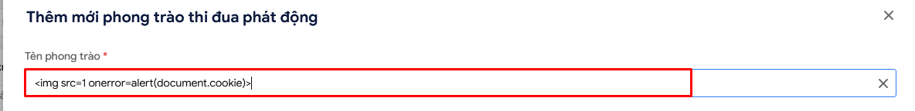

- Chức năng Thêm mới hồ sơ khen thưởng
